DOČEK NOVE, 2025. GODINE!
6 DANA AUTOBUSOM / 3 NOĆENJA
29. DECEMBAR 2024. – 3. JANUAR 2025.
FRIDRIHSHAFEN – MAJNFELD - ZEMLJA HAJDI – LIHTENŠTAJN – SENT MORIC - DAVOS - BREGENC

Fantastična „Heidiland Tour“, odnosno Alpska tura sa najekskluzivnijim mestima Švajcarskog alpskog masiva. Priča o devojčici Hajdi počela je davne 1880. godine, a napisala ju je Johana Špiri. Da podsetimo, reč je o romanu o događajima u životu petogodišnje devojčice u zaštiti svoga dede, u švajcarskim Alpima. Svakako, ovo je najpoznatije književno delo Švajcarske. Maleno seoce Majnfeld poznato je kao Hajdino selo, i u svemu ocrtava tu magiju... Alpi svuda oko Vas. Snežni vrhovi, neverovatni prizori! Drevni gradovi, trgovački putevi, razbacane kolibe… I svuda okolo odjekuje „oleleihuuuu“... Odlazimo u zemlju Hajdi. Razneženi pričom o Hajdi i divnim Majnfeldom, krećemo put svetski poznatog i ekskluzivnog ski centra Davos. Luksuz na svakom koraku, baš kako i dolikuje jednoj od najbogatijih zemalja na svetu. Potom divni Bregenc i nestvarno Bodensko jezero u Austriji... Savršena tura za sve ljubitelje neobičnih putovanja! Tura se organizuje u vreme novogodišnjih parznika kada je u gradovima posebna, bajkovita atmosfera. SREĆNA NAM BILA NOVA 2025. GODINA!

Program putovanja:
1. dan (nedelja 29. decembar) Polazak iz Beograda (Sava centar), i iz Novog Sada (AS „Vojvodina“) – polazak je u popodnevnim satima oko 18h. Putovanje preko Hrvatske, Slovenije i Austrije. Noćna vožnja sa usputnim kraćim zadržavanjima radi odmora i obavljanja carinskih formalnosti.

2. dan (ponedeljak 30. decembar) FRIDRIHSHAFEN Jutarnja vožnja preko divnih alpskih predela Austrije i dalje preko bajkovite Bavarske ka obali Bodenskog jezera. Dolazak u FRIDRIHSHAFEN u popodnevnim satima. Smeštaj u hotel. Odmor. Fakultativni polazak vozom do centra grada i obilazak grada. Grad se nalazi na obali Bodenskog jezera, odnosno jezera Konstanc kako ga nazivaju u Nemačkoj. Pripada pokrajini Baden-Virtemberg. Šetnja jezerskom promenadom i razgledanje zanimljivog istorijskog centra kojim dominira zamak, nekadašnja opatija iz 11. veka. Uz zamak se nalazi i dvorska crkva izgrađena u raskošnom baroknom stilu. Grad je poznat kao mesto u kojem je živeo grof Cepelin, izumitelj Cepelina. Slobodno vreme za individualne aktivnosti i večeru u nekom od tradicionalnih gasthofa. Individualni povratak u hotel. Noćenje.

3. dan (utorak 31. decembar) MAJNFELD - VADUC Doručak. Slobodno vreme za individualne aktivnosti, ili u 9h polazak na fakultativni izlet. Odlazak do MAJNFELDA, odnosno zemlje Hajdi. Seoce Heididorf sa autentičnim alpskim kolibama, razbacanim u zelenilu livada, sa zaleđem Alpa... Nestvaran, i zaista bajkoviti prizor. Tu je i Hajdina kuća, fontana... Slobodno vreme za uživanje u sjajnom ambijentu i individualnu posetu Heididorfu. Oko 14h odlazak do malene kneževine Lihtenštajn i poseta glavnom gradu VADUCU. Po dolasku sledi kraći obilazak grada kojim dominira Kneževski zamak – tvrđava. Slobodno vreme do 19h. Povratak u hotel oko 20.30h. Priprema za „najluđu noć“. DOČEK NOVE GODINE na trgovima i ulicama Fridrihshafena. Noćenje.

4. dan (sreda 1. januar) SENT MORIC - DAVOS Doručak. Slobodno vreme za individualne aktivnosti, ili polazak u 11h na celodnevni fakultativni izlet. Putovanje kroz idilične alpske predele Švajcarske do ekskluzivnog ski-centra SENT MORIC. Po dolasku (oko 14.30h) kraća organizovana šetnja centrom grada i slobodno vreme do 17h. Odlazak u luksuzni ski-centar Švajcarske DAVOS. Gradićem dominira toranj Protestantske crkve Svetog Jovana. Takođe, u Davosu ćemo videti i veliki, savremeni Kongresni centar u kojem se svake godine održava Svetski ekonomski forum (WEF). Slobodno vreme do 21h. Povratak u hotel oko 23.30h. Noćenje.

5. dan (četvrtak 2. januar) BREGENC Doručak. Odjava iz hotela u 10h. Odlazak do prestonice austrijske savezne pokrajine Forarlberg, prelepog grada BREGENCA koji se nalazi na obali divnog Bodenskog jezera. Po dolasku u Bregenc, sledi obilazak grada uz razgledanje Gornjeg grada, ili starog grada sa prepoznatljivom baroknom arhitekturom i divnim tornjem Svetog Martina. Potom sledi odlazak do novijeg, Donjeg grada i razgledanje: betonski porše, najuža kuća Evrope, mlečna pečurka, luka grada na jezeru,... Slobodno vreme za šetnju, uživanje u kafeima i elegantnim restoranima. Fakultativno, odlazak gondolom do Pfender planine koja pripada alspskom masivu. Gondola ide do visine od 1064 m. Sa vrha planine pruža se nestvaran pogled na Bodensko jezero, celi grad i obližnji deo Bavarske u Nemačkoj. Na planini Pfender nalazi se i nekoliko izletišnih tačaka, kao i divni tradicionalni alpski restorani – Gasthofi. Takođe, ovde se nalazi i sjajan mali Alpski park sa primercima alpske divljači. Nakon slobodnog vremena, povratak gondolom do centra grada. Slobodno vreme. Polazak ka Srbiji oko 21.30h. Noćna vožnja preko Austrije, Slovenije, Hrvatske...

6. dan (petak 3. januar) Dolazak u Novi Sad i Beograd u popodnevnim satima. Kraj putovanja.

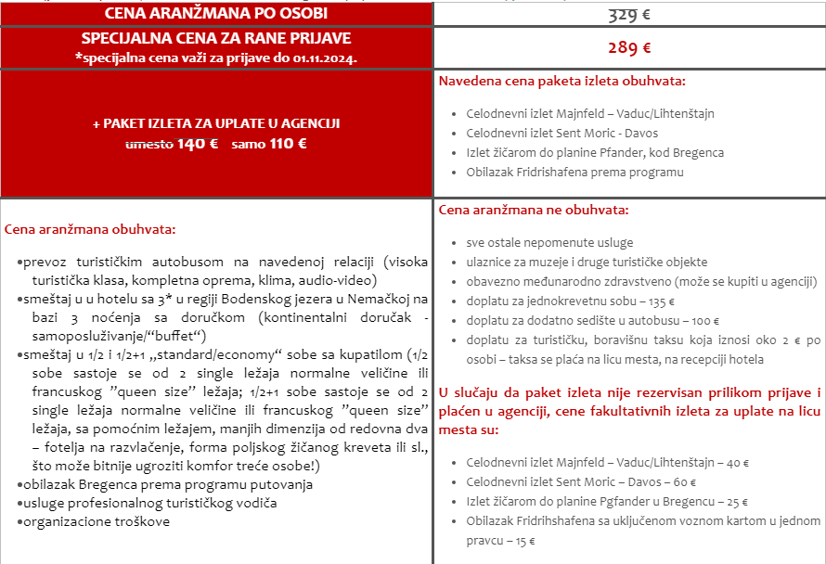

USLOVIPLAĆANJA: PLAĆANJE SE VRŠI U DINARSKOJ PROTIVVREDNOSTI PO SREDNJEM KURSU NBS NA DAN UPLATE
- Gotovinski - rezervacija se vrši uplatom akontacije u iznosu od 40%, a ostatak se plaća najkasnije 15 dana pre datuma polaska.
- Platnim i kreditnim karticama VISA, MASTER, MAESTRO i DINA
- U mesečnim ratama ČEKOVIMA: prilikom rezervacije plaća se 50% od cene aranžmana, a ostatak duga se deli na jednake mesečne rate, koje dospevaju 20.u mesecu, a najkasnije do 20.05.2025

OPIS HOTELA:
HOTEL „IBIS FRIEDRICHSHAFEN AIRPORT MESSE“ 3***, Fridrihshafen ili sličan https://all.accor.com/hotel/7012
Hotel se nalazi na aerodromu, oko 6 km od centra Fridrihshafena. Sa centrom grada je povezan direktnom železničkom linijom, a stanica voza se od hotela nalazi na svega 200 metara. Hotel pripada jednoj od najvećih hotelskih grupacija na svetu „Accor“, odnosno „Ibis“, te poseduje standardizovanu uslugu. Poseduje recepciju otvorenu 24 sata, aperitiv bar, lobi, WiFi konekciju, salon za posluženje doručka... Sobe su standard kategorije, i sve poseduju kupatilo sa tuš-wc, TV Cab., centralni grejni sistem, klima uređaj.

U slučaju nedovoljnog broja prijavljenih putnika, rok za otkaz aranžmana je 5 dana pre puta.
ORGANIZATOR zadržava pravo korekcije cena usled promena na monetarnom tržištu ili promena cena smeštaja ili prevoza. ORGANIZATOR zadržava pravo izmene u programu putovanja (redosled pojedinih sadržaja u programu usled objektivnih okolnosti). Aranžman je rađen na bazi minimum 45 putnika. Uz ovaj aranžman važe opšti uslovi putovanja organizatora

